Projeto Provas EAD UVV

Lucas Figueiredo Neves – SI3N

Documento de Especificação de Requisitos

1. **Introdução**

Este documento tem como objetivo especificar os requisitos para a automatização da gestão de provas da UVV (Universidade Vila Velha) no contexto do ensino a distância (EAD). O sistema proposto permitirá o agendamento, a aplicação e a correção das provas de forma eficiente, alinhada com as necessidades operacionais da UVV, dos polos e dos alunos. Este projeto visa otimizar o processo de realização das provas, garantindo segurança, flexibilidade e controle tanto para os alunos quanto para os professores e coordenadores.

1. **Descrição do Problema**

A Universidade Vila Velha (UVV) possui um sistema de ensino a distância (EAD) robusto, que oferece aos alunos a flexibilidade de estudar e realizar atividades acadêmicas remotamente. Entretanto, o processo de aplicação de provas aos alunos dos cursos de EAD ainda depende de procedimentos manuais e desintegrados, o que tem gerado desafios operacionais, como falta de eficiência, possibilidade de erros humanos, e complexidade na gestão de provas.

O problema principal está na automação e controle do processo de aplicação das provas, o que inclui a gestão do agendamento, aplicação das provas, a personalização das avaliações pelos professores, e o gerenciamento das respostas dos alunos. Em seu formato atual, o agendamento das provas depende da disponibilidade de horários e computadores nos polos presenciais, sendo uma tarefa que demanda uma série de passos manuais tanto para os alunos quanto para os coordenadores dos polos.

Primeiramente, o aluno precisa se deslocar até um polo da UVV para realizar a prova, o que pode gerar transtornos em termos de locomoção e organização do tempo. Além disso, o agendamento de provas exige que o aluno o faça com antecedência de até 48 horas, e dentro de um período de uma semana para aplicação. Nos primeiros três dias do período de agendamento, o aluno só pode marcar a prova no polo de sua matrícula, sendo que, após esse período, ele pode escolher outro polo para realizar a prova. Isso impõe uma limitação ao aluno, principalmente em casos de alta demanda nos polos.

Além disso, o sistema de gestão de questões ainda não é totalmente integrado com a plataforma de aplicação de provas, o que dificulta o controle e a personalização do banco de questões. As questões discursivas precisam ser revisadas e atribuídas a uma chave de resposta, mas há falta de um mecanismo eficiente para controle da quantidade de questões por nível de dificuldade, o que pode gerar incoerências nas provas. O professor, por exemplo, tem a possibilidade de inativar uma questão, mas não pode excluir ou alterar questões que já estão vinculadas a provas aplicadas, o que limita a flexibilidade na gestão do banco de questões.

Outro problema importante é a gestão das provas em termos de tempo e aplicação. Após o aluno acessar o sistema no polo e iniciar a prova, o tempo é rigorosamente controlado, sendo que o sistema deve garantir o encerramento da prova após 60 minutos, independentemente de o aluno ter finalizado ou não. A presença de uma multa para o aluno que não comparecer à prova também deve ser gerenciada automaticamente, a fim de evitar penalidades indevidas.

Por fim, a ausência de um planejamento centralizado das provas torna difícil garantir a distribuição adequada de questões por nível de dificuldade (fácil, médio ou difícil), bem como assegurar que a quantidade de questões seja compatível com o banco de dados existente. O planejamento das provas por parte dos professores precisa ser feito de forma integrada e com base em um sistema que permita a configuração das provas de maneira eficiente, respeitando o banco de questões disponível.

Dessa forma, o sistema atual necessita de uma reforma que permita a automação de todos esses processos, incluindo o agendamento das provas, a aplicação de questões, a correção automática das respostas e a gestão das penalidades. A proposta é a criação de um sistema de gestão de provas automatizado, integrado e eficiente, que atenda tanto às necessidades dos alunos quanto às demandas operacionais dos polos e dos professores.

1. **Subsistemas**

* **Gestão de Provas e Agendamento**: Inclui tanto o agendamento de provas pelos alunos quanto a aplicação das provas nos polos. Controla a alocação de computadores, os horários e o encerramento automático das provas.
* **Gestão de Questões e Correção**: Permite aos professores criar e organizar questões no banco de dados, além de realizar a correção das provas e gerar relatórios de desempenho.
* **Gestão de Polos e Penalidades**: Gerencia os polos, os horários de provas e aplica multas aos alunos que não comparecerem à prova agendada.

1. **Diagrama de Casos de Uso**
   1. Subsistema de Gestão de Provas e Agendamento

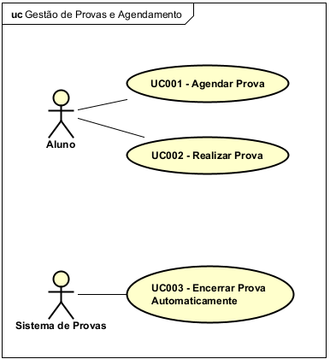

* 1. Subsistema de Questões e Correção

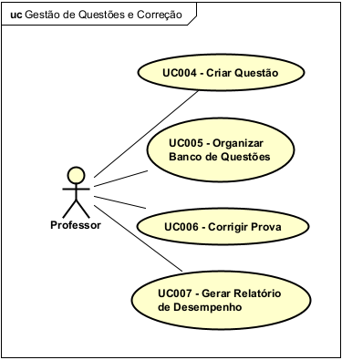

* 1. Subsistema de Polos e Penalidades

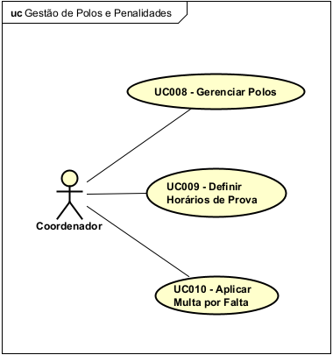

1. **Diagrama de Classes**
   1. Subsistema de Gestão de Provas e Agendamento

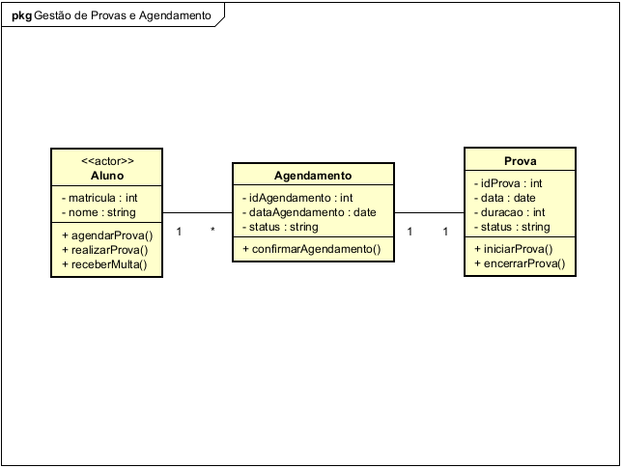

* 1. Subsistema de Questões e Correção

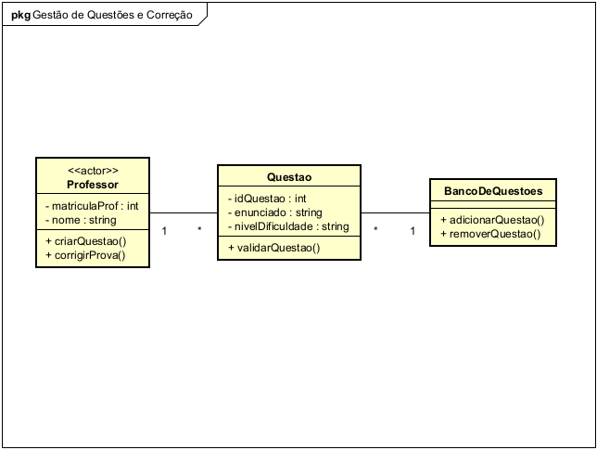

* 1. Subsistema de Polos e Penalidades

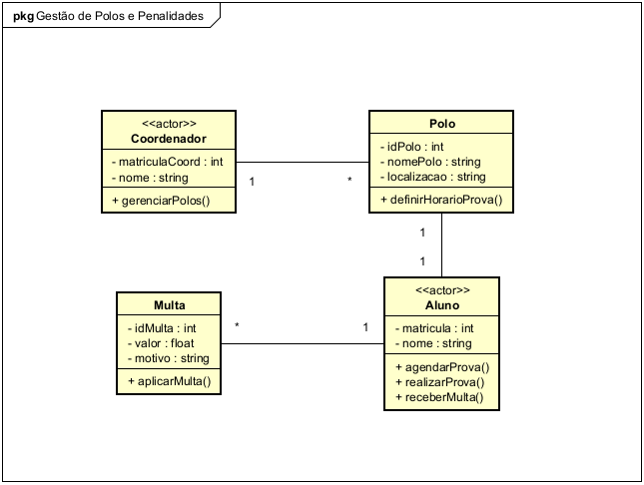

1. **Diagrama de Estrutura de Composição**

